 | 

APSTIPRINĀTS
Ventspils brīvostas pārvaldes
2025.gada 16.decembrī
Iepirkumu komisijas sēdē

ATKLĀTĀ KONKURSA

“Kuģu satiksmes vadības sistēmas atjaunošana Ventspils un Liepājas ostās”

iepirkuma identifikācijas
Nr. VBOP 2025/37 KF

NOLIKUMA SKAIDROJUMI Nr.7

Ventspils
2025.gads

- Tehniskajā specifikācijā ir minēts:
ATNM 2. Datu apmaiņa un sinhronizācija starp ATNM sistēmu un Latvijas Jūras administrācijas uzturēto AIS.LV ATON LV sistēmu jānodrošina, izmantojot noteikto REST API saskarni, kuras dokumentācija pieejama: https://atonlvapi-01.lja.lv/swagger-ui/index.html

Vēršam jūsu uzmanību, ka minētais links nestrādā lūgums, lūgums nodrošināt pretendentiem piekļuvi šai vietnei, lai Pretendenti varētu piekļūt REST API saskarni. Šis ir svarīgi, lai noteiktu nepieciešamo darbu apjomu pretendenta piedāvātās ATNM sistēmas integrācijai Latvijas Jūras administrācijas AIS.LV platformā.

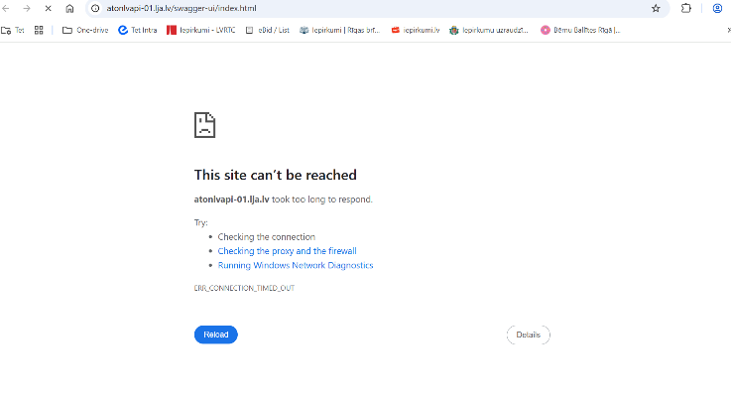

Atbilde par iepirkuma 1.dalu un 2.daļu:

Informējam, ka datu apmaiņa ar Latvijas Jūras administrācijas uzturēto AIS.LV ATON LV sistēmu tiek nodrošināta, izmantojot REST API saskarni, kuras dokumentācija ir pieejama Swagger UI formātā. Piekļuve un autorizācija Swagger UI tiks nodrošināta iepirkuma uzvarētājam.

Papildus informējam, ka API atbalsta WFS (Web Feature Service) pieprasījumus ar šādiem parametriem:

service=WFS
version=2.0.0
request=GetFeature
typeName=LHD:ATONLV
outputFormat=application/json

Atbildes struktūra ir GeoJSON FeatureCollection, kur katram objektam ir:

geometry (piemēram, Point ar koordinātēm [longitude, latitude])
properties (atribūti, piemēram: ATON_ID, NAME_INT, NAME_LV, CH_LIGHT_INT, HEIGHT_LIGHT, STATUS)

Piemērs:
{
"type": "FeatureCollection",
"features": [
{
"type": "Feature",
"id": "ATONLV.fid--7762e694_189fe8568d5_-7c4c",
"geometry": {
"type": "Point",
"coordinates": [24.36045, 57.866367]
},
"geometry_name": "GEO_DATA",
"properties": {
"ATON_ID": 2,
"RTU": 1,
"MMSI": 123456789,
"NR_LV": "000010",
"NR_C": "C3590",
"NAME_INT": "GRĪNTĀLA lighthouse",
"NAME_LV": "GRĪNTĀLA bāka",
"LATITUDE": "57-38.33600",
"LONGITUDE": "24-22.72900",
"CH_LIGHT_INT": "Fl.R.4s 01.0+(03.0)",
"CH_LIGHT_LV": "Zb.S.4s 01.0+(03.0)",
"RNG_LIGHT": "12",
"HEIGHT_LIGHT": "34",
"HEIGHT": 21,
"ID_TYPE": 6,
"TYPE_NAME": "Light with sectors",
"F_MONITOR_STR": "Yes",
"F_MONITOR": 1,
"TYPE_FIX": "surveyed",
"STATUS": "Normal",
"ALARM_COUNT": 0,
"NOREPORT": 0,
"F_IMAGE": 1,
"ONCHARTS": "1011,1251",
"NOTES": "Light sektor limits 350°-175°(185°)",
"NOTES_LV": "Redzamības sektors 350°-175°(185°)",
"HISTORY": "1954",
"DESCTIPTION": "Black and white planking on framework tower.Forest obstructs the view of the lower part of the tower.Tower height 21 m.",
"DESCTIPTION_LV": "Režģots tornis ar melnu un baltu dēļu apšuvumu.Torņa apakšējo daļu aizsedz mežs. Torņa augstums 21 m."
}
}
]
}

Pielikumā pievienots LHD Geoserver API vispārīgais apraksts.

